SCHREIBBEWERB

Name der Schülerin/des Schülers: Elena Mally
Alter: 12 Schule: MKMS Pulkau
Klasse: 2A Ort: 3751 Missingdorf

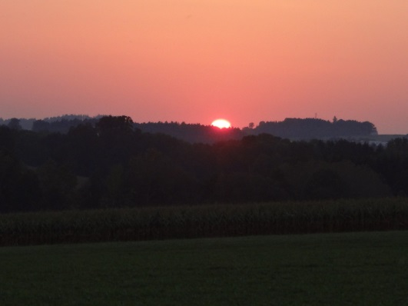
Foto: „De letztn Sunstrohln“ – Romana H., NMS Aschbach
Wald Nacht
Christoph Mauz

20:37
Schöner Schmarrn! Jetzt wird es gleich finster und ich habe immer noch keine Ahnung, wo genau ich bin. Das Einzige, das völlig außer Streit steht, ist die Tatsache, dass ich im Wald stehe. Mittendrin! Der Wald ist irgendwo im westlichen Niederösterreich. Zwischen Amstetten West und Oed-Öhling. Wenn ich die Augen zumache, dann höre ich Autobahngeräusche. Das heißt, ich hoffe, dass es Autobahngeräusche sind. Weil wenn das Geräusch zum Beispiel von Gelsen kommt, dann gute Nacht, Bertl! Bertl heiße ich übrigens. Bertl Panigl und ich hab‘ mich verlaufen. Verlaufen in einem Wald im westlichen Niederösterreich, zwischen Amstetten West und Oed-Öhling.
Verzweifelt hole ich mein Handy hervor, aber ich habe immer noch kein Signal. Überall funktioniert das Klumpert! Überall, außer in einem Wald im westlichen Niederösterreich, zwischen Amstetten und Oed-Öhling!
Ich weiß nicht einmal, ob ich einen Kompass mithabe. Nichts – ich finde nichts in meiner Tasche. Es beginnt schon finster zu werden. Da höre ich ein lautes Heulen. Es klingt nach einem Wolf! Ich muss mich in Sicherheit bringen! Das Winseln verstummt nicht, es ist nur schwächer geworden. Ich glaube, dass ein Tier in Gefahr ist. Ich überwinde meine Angst und sehe mich im ganzen Wald um. Ich finde einen Wolf in einer Falle. Als er mich sieht, fängt er an zu knurren. Ich rede beruhigend auf ihn ein: „Ich tue dir nichts, du musst keine Angst haben! Ich heiße Bertl, Bertl Panigl. Ich stecke auch in Schwierigkeiten.“ Der Wolf ist nervös und beunruhigt, aber er spürt, dass ich ihm nichts Böses antun möchte, er lässt sich befreien. Jetzt sind wir ein Team. Er weicht mir nicht mehr von der Seite. Später gehen wir schlafen. Am nächsten Morgen finde ich meinen neuen Freund nicht mehr.
Nicht einmal einen Namen habe ich mir für ihn überlegt. Also, wie hätte ich ihn denn genannt? Loui, Balou oder Lenni? Hmm…Alpha wäre der perfekte Name für ihn. Ich schreie: „Alpha, Alpha!“ Da höre ich ein lautes Heulen, ein freundliches Heulen. Er kommt zu mir, springt an mir hoch und schleckt mein Gesicht ab. Danach packe ich meine Sachen und wir ziehen los. So vergehen die Tage. Alpha jagt die Tiere, ich koche und wir essen gemeinsam. Wir rennen und rennen, das ist unser Hobby. Ich verwildere immer mehr, denke nicht mehr so oft an mein früheres Leben. Der Wolf ist mir richtig ans Herz gewachsen. Mein altes Leben rückt in die Ferne. Alpha wacht immer über mich, er ist mein allerbester Freund. Wir sind für einander da, ein Herz und eine Seele. Ich kann Alpha nicht allein zurücklassen. Aber was soll im Wald zwischen Amstetten und Oed-Öhling aus mir werden? Ich muss zurück zu meiner Familie. Schweren Herzens nehme ich Abschied von Alpha und kehre in mein altes Leben zurück.

